I. E. Pedacito de Cielo, La Tebaida, Quindío
Simulacro Matemáticas Saber ICFES
Probabilidad y Estadística - Porcentajes

.
- Escenario
Se quiere saber cuánto dinero economizó una persona al adquirir un refrigerador que estaba marcado en $50.000 y tenía un(a) oferta del 48%.
- ¿Cuál de los siguientes métodos NO permite calcular este valor?
  - $0,52⋅50.000$
  - $0,48×50.000$
  - $\frac{12}{25}⋅\left(50.000\right)$
  - $50.000×48\%÷100$
- Solución
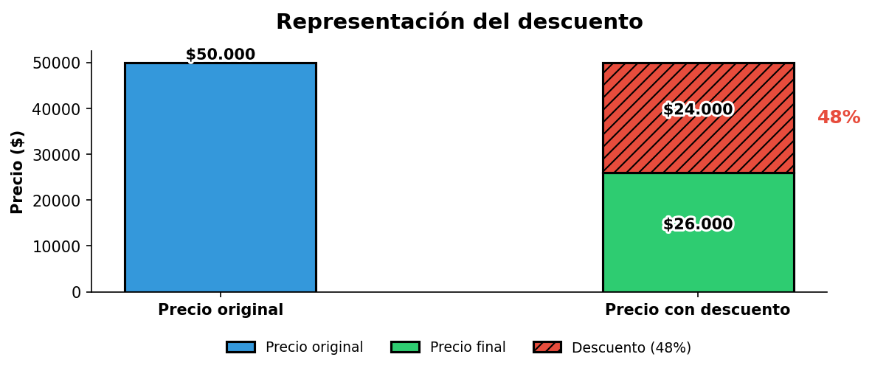
- 
- Para resolver este problema, debemos analizar cada uno de los procedimientos propuestos y determinar cuál NO permite calcular el ahorro obtenido al aplicar un descuento del 48% a un artículo que cuesta $50.000.

Análisis de cada opción:

Opción $\frac{12}{25}⋅\left(50.000\right)$
- Esta opción representa la fracción equivalente al porcentaje de descuento multiplicada por el precio original:
  - $\frac{12}{25}$ es equivalente a 48%
  - Al multiplicar esta fracción por el precio original, obtenemos el valor del descuento:
  - $\frac{12}{25}×50.000=24.000$
  - Este procedimiento SÍ permite calcular el ahorro.

Opción $50.000×48\%÷100$
- Esta opción representa el porcentaje de descuento expresado como decimal multiplicado por el precio original:
  - $0,48$ es equivalente a 48%
  - Al multiplicar este decimal por el precio original, obtenemos el valor del descuento:
  - $0,48×50.000=24.000$
  - Este procedimiento SÍ permite calcular el ahorro.

Opción $0,48×50.000$
- Esta opción representa la fórmula estándar para calcular un porcentaje del precio original:
  - $\frac{50.000×48}{100}=24.000$
  - Este procedimiento SÍ permite calcular el ahorro.

Opción $0,52⋅50.000$
- Esta opción representa el factor para calcular el precio final (después del descuento) multiplicado por el precio original:
  - $0,52$ es equivalente a $\left(1−48/100\right)$
  - Al multiplicar este factor por el precio original, obtenemos el precio final después del descuento:
  - $0,52×50.000=26.000$
  - Este cálculo nos da el precio final después del descuento, NO el ahorro.
  - Este procedimiento NO permite calcular el ahorro.

Verificación matemática:
  - Precio original: $50.000
  - Porcentaje de descuento: 48%
  - Valor del descuento (ahorro): $24.000 (calculado como 48% de $50.000)
  - Precio final: $26.000 (calculado como $50.000 - $24.000)

Conclusión:
- La opción ($0,52⋅50.000$) es la única que NO permite calcular el ahorro, ya que calcula el precio final después del descuento en lugar del monto ahorrado.
  - Verdadero
  - Falso
  - Falso
  - Falso
- Escenario
Se quiere saber cuánto dinero ahorró una persona al adquirir un vestido que estaba marcado en $70.000 y tenía un(a) oferta del 45%.
- ¿Cuál de los siguientes fórmulas NO permite calcular este valor?
  - $70.000×45\%÷100$
  - $0,55⋅70.000$
  - $0,45×70.000$
  - $\frac{9}{20}⋅\left(70.000\right)$
- Solución
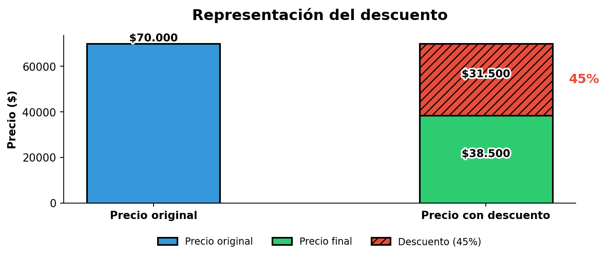
- 
- Para resolver este problema, debemos analizar cada uno de los procedimientos propuestos y determinar cuál NO permite calcular el ahorro obtenido al aplicar un descuento del 45% a un artículo que cuesta $70.000.

Análisis de cada opción:

Opción $\frac{9}{20}⋅\left(70.000\right)$
- Esta opción representa la fracción equivalente al porcentaje de descuento multiplicada por el precio original:
  - $\frac{9}{20}$ es equivalente a 45%
  - Al multiplicar esta fracción por el precio original, obtenemos el valor del descuento:
  - $\frac{9}{20}×70.000=31.500$
  - Este procedimiento SÍ permite calcular el ahorro.

Opción $70.000×45\%÷100$
- Esta opción representa el porcentaje de descuento expresado como decimal multiplicado por el precio original:
  - $0,45$ es equivalente a 45%
  - Al multiplicar este decimal por el precio original, obtenemos el valor del descuento:
  - $0,45×70.000=31.500$
  - Este procedimiento SÍ permite calcular el ahorro.

Opción $0,45×70.000$
- Esta opción representa la fórmula estándar para calcular un porcentaje del precio original:
  - $\frac{70.000×45}{100}=31.500$
  - Este procedimiento SÍ permite calcular el ahorro.

Opción $0,55⋅70.000$
- Esta opción representa el factor para calcular el precio final (después del descuento) multiplicado por el precio original:
  - $0,55$ es equivalente a $\left(1−45/100\right)$
  - Al multiplicar este factor por el precio original, obtenemos el precio final después del descuento:
  - $0,55×70.000=38.500$
  - Este cálculo nos da el precio final después del descuento, NO el ahorro.
  - Este procedimiento NO permite calcular el ahorro.

Verificación matemática:
  - Precio original: $70.000
  - Porcentaje de descuento: 45%
  - Valor del descuento (ahorro): $31.500 (calculado como 45% de $70.000)
  - Precio final: $38.500 (calculado como $70.000 - $31.500)

Conclusión:
- La opción ($0,55⋅70.000$) es la única que NO permite calcular el ahorro, ya que calcula el precio final después del descuento en lugar del monto ahorrado.
  - Falso
  - Verdadero
  - Falso
  - Falso
- Escenario
Se quiere saber cuánto dinero se descontó una persona al comprar un reloj que tenía un precio de $500.000 y tenía un(a) reducción del 20%.
- ¿Cuál de los siguientes fórmulas NO permite calcular este valor?
  - $\frac{1}{5}⋅\left(500.000\right)$
  - $\frac{20}{100}×500.000$
  - $\frac{4}{5}⋅500.000$
  - $500.000×20\%÷100$
- Solución
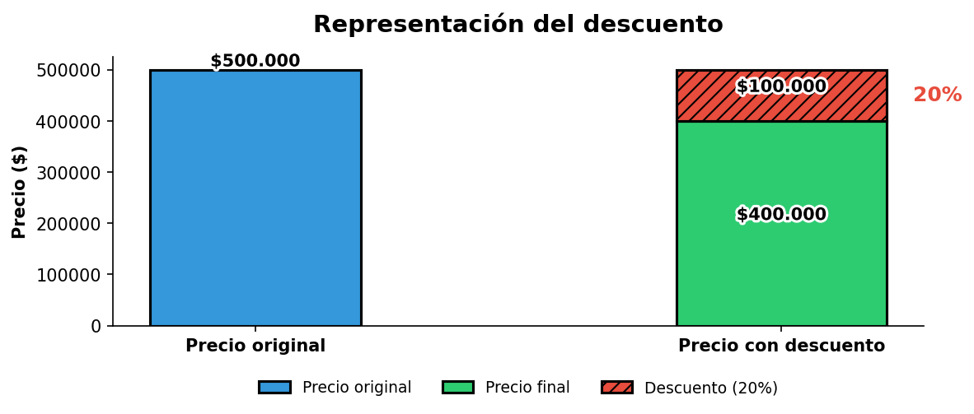
- 
- Para resolver este problema, debemos analizar cada uno de los procedimientos propuestos y determinar cuál NO permite calcular el ahorro obtenido al aplicar un descuento del 20% a un artículo que cuesta $500.000.

Análisis de cada opción:

Opción $\frac{1}{5}⋅\left(500.000\right)$
- Esta opción representa la fracción equivalente al porcentaje de descuento multiplicada por el precio original:
  - $\frac{1}{5}$ es equivalente a 20%
  - Al multiplicar esta fracción por el precio original, obtenemos el valor del descuento:
  - $\frac{1}{5}×500.000=100.000$
  - Este procedimiento SÍ permite calcular el ahorro.

Opción $500.000×20\%÷100$
- Esta opción representa el porcentaje de descuento expresado como decimal multiplicado por el precio original:
  - $0,20$ es equivalente a 20%
  - Al multiplicar este decimal por el precio original, obtenemos el valor del descuento:
  - $0,20×500.000=100.000$
  - Este procedimiento SÍ permite calcular el ahorro.

Opción $\frac{20}{100}×500.000$
- Esta opción representa la fórmula estándar para calcular un porcentaje del precio original:
  - $\frac{500.000×20}{100}=100.000$
  - Este procedimiento SÍ permite calcular el ahorro.

Opción $\frac{4}{5}⋅500.000$
- Esta opción representa el factor para calcular el precio final (después del descuento) multiplicado por el precio original:
  - $0,80$ es equivalente a $\left(1−20/100\right)$
  - Al multiplicar este factor por el precio original, obtenemos el precio final después del descuento:
  - $0,80×500.000=400.000$
  - Este cálculo nos da el precio final después del descuento, NO el ahorro.
  - Este procedimiento NO permite calcular el ahorro.

Verificación matemática:
  - Precio original: $500.000
  - Porcentaje de descuento: 20%
  - Valor del descuento (ahorro): $100.000 (calculado como 20% de $500.000)
  - Precio final: $400.000 (calculado como $500.000 - $100.000)

Conclusión:
- La opción ($\frac{4}{5}⋅500.000$) es la única que NO permite calcular el ahorro, ya que calcula el precio final después del descuento en lugar del monto ahorrado.
  - Falso
  - Falso
  - Verdadero
  - Falso
- Escenario
Se quiere saber cuánto dinero economizó una persona al adquirir una lavadora que valía $55.000 y tenía un(a) rebaja del 28%.
- ¿Cuál de los siguientes procedimientos NO permite calcular este valor?
  - $\frac{28}{100}×55.000$
  - $55.000×28\%÷100$
  - $\frac{18}{25}⋅55.000$
  - $\frac{7}{25}⋅\left(55.000\right)$
- Solución
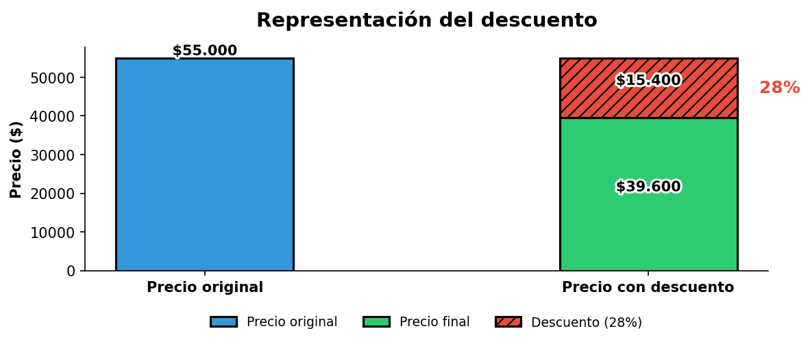
- 
- Para resolver este problema, debemos analizar cada uno de los procedimientos propuestos y determinar cuál NO permite calcular el ahorro obtenido al aplicar un descuento del 28% a un artículo que cuesta $55.000.

Análisis de cada opción:

Opción $\frac{7}{25}⋅\left(55.000\right)$
- Esta opción representa la fracción equivalente al porcentaje de descuento multiplicada por el precio original:
  - $\frac{7}{25}$ es equivalente a 28%
  - Al multiplicar esta fracción por el precio original, obtenemos el valor del descuento:
  - $\frac{7}{25}×55.000=15.400$
  - Este procedimiento SÍ permite calcular el ahorro.

Opción $55.000×28\%÷100$
- Esta opción representa el porcentaje de descuento expresado como decimal multiplicado por el precio original:
  - $0,28$ es equivalente a 28%
  - Al multiplicar este decimal por el precio original, obtenemos el valor del descuento:
  - $0,28×55.000=15.400$
  - Este procedimiento SÍ permite calcular el ahorro.

Opción $\frac{28}{100}×55.000$
- Esta opción representa la fórmula estándar para calcular un porcentaje del precio original:
  - $\frac{55.000×28}{100}=15.400$
  - Este procedimiento SÍ permite calcular el ahorro.

Opción $\frac{18}{25}⋅55.000$
- Esta opción representa el factor para calcular el precio final (después del descuento) multiplicado por el precio original:
  - $0,72$ es equivalente a $\left(1−28/100\right)$
  - Al multiplicar este factor por el precio original, obtenemos el precio final después del descuento:
  - $0,72×55.000=39.600$
  - Este cálculo nos da el precio final después del descuento, NO el ahorro.
  - Este procedimiento NO permite calcular el ahorro.

Verificación matemática:
  - Precio original: $55.000
  - Porcentaje de descuento: 28%
  - Valor del descuento (ahorro): $15.400 (calculado como 28% de $55.000)
  - Precio final: $39.600 (calculado como $55.000 - $15.400)

Conclusión:
- La opción ($\frac{18}{25}⋅55.000$) es la única que NO permite calcular el ahorro, ya que calcula el precio final después del descuento en lugar del monto ahorrado.
  - Falso
  - Falso
  - Verdadero
  - Falso
- Escenario
Se quiere saber cuánto dinero economizó una persona al obtener un computador que valía $200.000 y tenía un(a) oferta del 15%.
- ¿Cuál de los siguientes métodos NO permite calcular este valor?
  - $200.000×15\%÷100$
  - $0,15×200.000$
  - $0,85⋅200.000$
  - $\frac{3}{20}⋅\left(200.000\right)$
- Solución
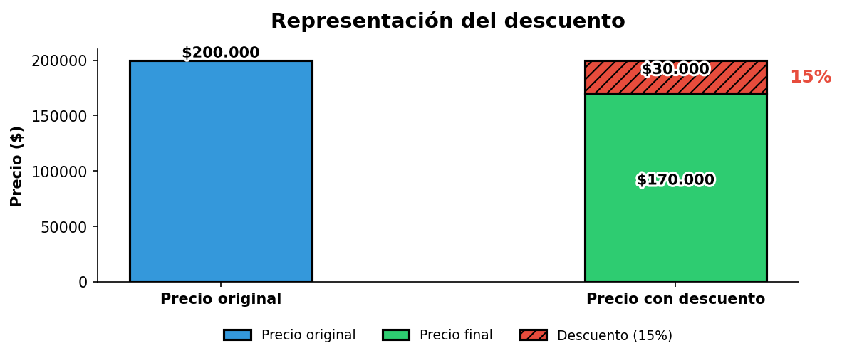
- 
- Para resolver este problema, debemos analizar cada uno de los procedimientos propuestos y determinar cuál NO permite calcular el ahorro obtenido al aplicar un descuento del 15% a un artículo que cuesta $200.000.

Análisis de cada opción:

Opción $\frac{3}{20}⋅\left(200.000\right)$
- Esta opción representa la fracción equivalente al porcentaje de descuento multiplicada por el precio original:
  - $\frac{3}{20}$ es equivalente a 15%
  - Al multiplicar esta fracción por el precio original, obtenemos el valor del descuento:
  - $\frac{3}{20}×200.000=30.000$
  - Este procedimiento SÍ permite calcular el ahorro.

Opción $200.000×15\%÷100$
- Esta opción representa el porcentaje de descuento expresado como decimal multiplicado por el precio original:
  - $0,15$ es equivalente a 15%
  - Al multiplicar este decimal por el precio original, obtenemos el valor del descuento:
  - $0,15×200.000=30.000$
  - Este procedimiento SÍ permite calcular el ahorro.

Opción $0,15×200.000$
- Esta opción representa la fórmula estándar para calcular un porcentaje del precio original:
  - $\frac{200.000×15}{100}=30.000$
  - Este procedimiento SÍ permite calcular el ahorro.

Opción $0,85⋅200.000$
- Esta opción representa el factor para calcular el precio final (después del descuento) multiplicado por el precio original:
  - $0,85$ es equivalente a $\left(1−15/100\right)$
  - Al multiplicar este factor por el precio original, obtenemos el precio final después del descuento:
  - $0,85×200.000=170.000$
  - Este cálculo nos da el precio final después del descuento, NO el ahorro.
  - Este procedimiento NO permite calcular el ahorro.

Verificación matemática:
  - Precio original: $200.000
  - Porcentaje de descuento: 15%
  - Valor del descuento (ahorro): $30.000 (calculado como 15% de $200.000)
  - Precio final: $170.000 (calculado como $200.000 - $30.000)

Conclusión:
- La opción ($0,85⋅200.000$) es la única que NO permite calcular el ahorro, ya que calcula el precio final después del descuento en lugar del monto ahorrado.
  - Falso
  - Falso
  - Verdadero
  - Falso
- Escenario
Se quiere saber cuánto dinero dejó de pagar una persona al conseguir una joya que costaba $50.000 y tenía un(a) descuento del 33%.
- ¿Cuál de los siguientes operaciones NO permite calcular este valor?
  - $\frac{33}{100}×50.000$
  - $\frac{1}{3}⋅\left(50.000\right)$
  - $50.000×33\%÷100$
  - $\frac{2}{3}⋅50.000$
- Solución
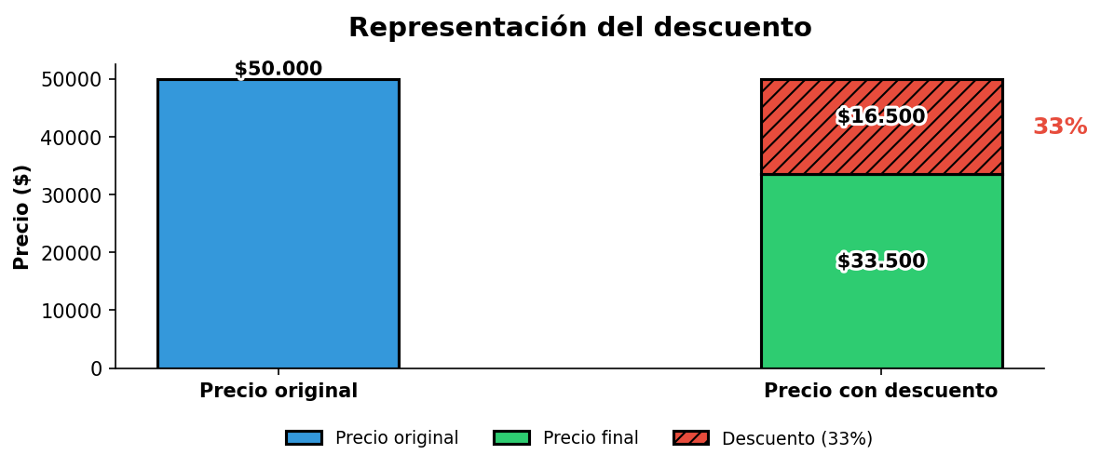
- 
- Para resolver este problema, debemos analizar cada uno de los procedimientos propuestos y determinar cuál NO permite calcular el ahorro obtenido al aplicar un descuento del 33% a un artículo que cuesta $50.000.

Análisis de cada opción:

Opción $\frac{1}{3}⋅\left(50.000\right)$
- Esta opción representa la fracción equivalente al porcentaje de descuento multiplicada por el precio original:
  - $\frac{1}{3}$ es equivalente a 33%
  - Al multiplicar esta fracción por el precio original, obtenemos el valor del descuento:
  - $\frac{1}{3}×50.000=16.500$
  - Este procedimiento SÍ permite calcular el ahorro.

Opción $50.000×33\%÷100$
- Esta opción representa el porcentaje de descuento expresado como decimal multiplicado por el precio original:
  - $0,33$ es equivalente a 33%
  - Al multiplicar este decimal por el precio original, obtenemos el valor del descuento:
  - $0,33×50.000=16.500$
  - Este procedimiento SÍ permite calcular el ahorro.

Opción $\frac{33}{100}×50.000$
- Esta opción representa la fórmula estándar para calcular un porcentaje del precio original:
  - $\frac{50.000×33}{100}=16.500$
  - Este procedimiento SÍ permite calcular el ahorro.

Opción $\frac{2}{3}⋅50.000$
- Esta opción representa el factor para calcular el precio final (después del descuento) multiplicado por el precio original:
  - $0,67$ es equivalente a $\left(1−33/100\right)$
  - Al multiplicar este factor por el precio original, obtenemos el precio final después del descuento:
  - $0,67×50.000=33.500$
  - Este cálculo nos da el precio final después del descuento, NO el ahorro.
  - Este procedimiento NO permite calcular el ahorro.

Verificación matemática:
  - Precio original: $50.000
  - Porcentaje de descuento: 33%
  - Valor del descuento (ahorro): $16.500 (calculado como 33% de $50.000)
  - Precio final: $33.500 (calculado como $50.000 - $16.500)

Conclusión:
- La opción ($\frac{2}{3}⋅50.000$) es la única que NO permite calcular el ahorro, ya que calcula el precio final después del descuento en lugar del monto ahorrado.
  - Falso
  - Falso
  - Falso
  - Verdadero
- Escenario
Se quiere saber cuánto dinero dejó de pagar una persona al adquirir un sofá que estaba marcado en $210.000 y tenía un(a) descuento del 25%.
- ¿Cuál de los siguientes cálculos NO permite calcular este valor?
  - $0,25×210.000$
  - $210.000×25\%÷100$
  - $\frac{1}{4}⋅\left(210.000\right)$
  - $\frac{3}{4}⋅210.000$
- Solución
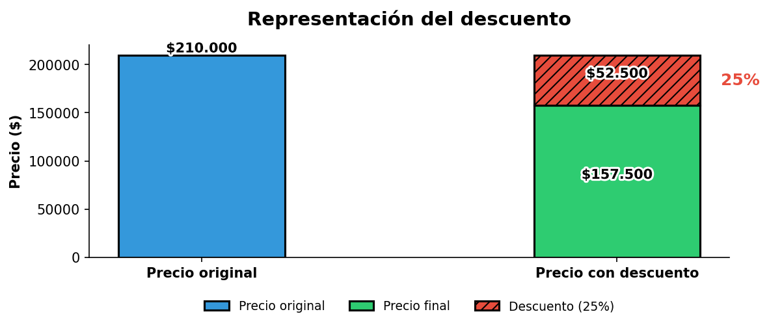
- 
- Para resolver este problema, debemos analizar cada uno de los procedimientos propuestos y determinar cuál NO permite calcular el ahorro obtenido al aplicar un descuento del 25% a un artículo que cuesta $210.000.

Análisis de cada opción:

Opción $\frac{1}{4}⋅\left(210.000\right)$
- Esta opción representa la fracción equivalente al porcentaje de descuento multiplicada por el precio original:
  - $\frac{1}{4}$ es equivalente a 25%
  - Al multiplicar esta fracción por el precio original, obtenemos el valor del descuento:
  - $\frac{1}{4}×210.000=52.500$
  - Este procedimiento SÍ permite calcular el ahorro.

Opción $210.000×25\%÷100$
- Esta opción representa el porcentaje de descuento expresado como decimal multiplicado por el precio original:
  - $0,25$ es equivalente a 25%
  - Al multiplicar este decimal por el precio original, obtenemos el valor del descuento:
  - $0,25×210.000=52.500$
  - Este procedimiento SÍ permite calcular el ahorro.

Opción $0,25×210.000$
- Esta opción representa la fórmula estándar para calcular un porcentaje del precio original:
  - $\frac{210.000×25}{100}=52.500$
  - Este procedimiento SÍ permite calcular el ahorro.

Opción $\frac{3}{4}⋅210.000$
- Esta opción representa el factor para calcular el precio final (después del descuento) multiplicado por el precio original:
  - $0,75$ es equivalente a $\left(1−25/100\right)$
  - Al multiplicar este factor por el precio original, obtenemos el precio final después del descuento:
  - $0,75×210.000=157.500$
  - Este cálculo nos da el precio final después del descuento, NO el ahorro.
  - Este procedimiento NO permite calcular el ahorro.

Verificación matemática:
  - Precio original: $210.000
  - Porcentaje de descuento: 25%
  - Valor del descuento (ahorro): $52.500 (calculado como 25% de $210.000)
  - Precio final: $157.500 (calculado como $210.000 - $52.500)

Conclusión:
- La opción ($\frac{3}{4}⋅210.000$) es la única que NO permite calcular el ahorro, ya que calcula el precio final después del descuento en lugar del monto ahorrado.
  - Falso
  - Falso
  - Falso
  - Verdadero
- Escenario
Se quiere saber cuánto dinero economizó una persona al adquirir un traje que estaba marcado en $95.000 y tenía un(a) promoción del 22%.
- ¿Cuál de los siguientes procedimientos NO permite calcular este valor?
  - $\frac{39}{50}⋅95.000$
  - $95.000×22\%÷100$
  - $\frac{11}{50}⋅\left(95.000\right)$
  - $0,22×95.000$
- Solución
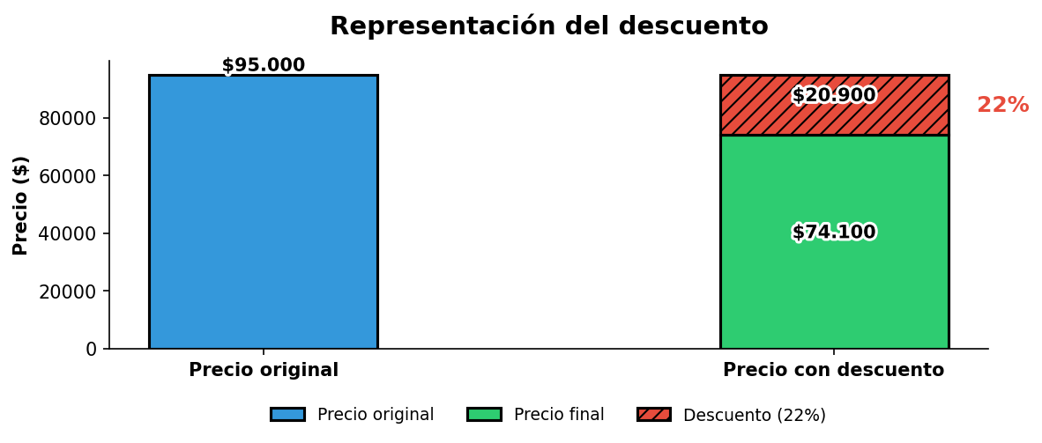
- 
- Para resolver este problema, debemos analizar cada uno de los procedimientos propuestos y determinar cuál NO permite calcular el ahorro obtenido al aplicar un descuento del 22% a un artículo que cuesta $95.000.

Análisis de cada opción:

Opción $\frac{11}{50}⋅\left(95.000\right)$
- Esta opción representa la fracción equivalente al porcentaje de descuento multiplicada por el precio original:
  - $\frac{11}{50}$ es equivalente a 22%
  - Al multiplicar esta fracción por el precio original, obtenemos el valor del descuento:
  - $\frac{11}{50}×95.000=20.900$
  - Este procedimiento SÍ permite calcular el ahorro.

Opción $95.000×22\%÷100$
- Esta opción representa el porcentaje de descuento expresado como decimal multiplicado por el precio original:
  - $0,22$ es equivalente a 22%
  - Al multiplicar este decimal por el precio original, obtenemos el valor del descuento:
  - $0,22×95.000=20.900$
  - Este procedimiento SÍ permite calcular el ahorro.

Opción $0,22×95.000$
- Esta opción representa la fórmula estándar para calcular un porcentaje del precio original:
  - $\frac{95.000×22}{100}=20.900$
  - Este procedimiento SÍ permite calcular el ahorro.

Opción $\frac{39}{50}⋅95.000$
- Esta opción representa el factor para calcular el precio final (después del descuento) multiplicado por el precio original:
  - $0,78$ es equivalente a $\left(1−22/100\right)$
  - Al multiplicar este factor por el precio original, obtenemos el precio final después del descuento:
  - $0,78×95.000=74.100$
  - Este cálculo nos da el precio final después del descuento, NO el ahorro.
  - Este procedimiento NO permite calcular el ahorro.

Verificación matemática:
  - Precio original: $95.000
  - Porcentaje de descuento: 22%
  - Valor del descuento (ahorro): $20.900 (calculado como 22% de $95.000)
  - Precio final: $74.100 (calculado como $95.000 - $20.900)

Conclusión:
- La opción ($\frac{39}{50}⋅95.000$) es la única que NO permite calcular el ahorro, ya que calcula el precio final después del descuento en lugar del monto ahorrado.
  - Verdadero
  - Falso
  - Falso
  - Falso
- Escenario
Se quiere saber cuánto dinero se descontó una persona al obtener unos zapatos que valía $475.000 y tenía un(a) promoción del 12%.
- ¿Cuál de los siguientes métodos NO permite calcular este valor?
  - $\frac{3}{25}⋅\left(475.000\right)$
  - $475.000×12\%÷100$
  - $\frac{22}{25}⋅475.000$
  - $\frac{12}{100}×475.000$
- Solución
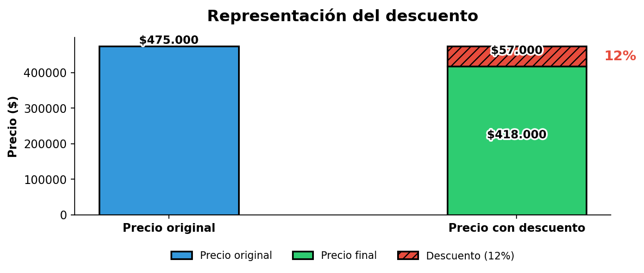
- 
- Para resolver este problema, debemos analizar cada uno de los procedimientos propuestos y determinar cuál NO permite calcular el ahorro obtenido al aplicar un descuento del 12% a un artículo que cuesta $475.000.

Análisis de cada opción:

Opción $\frac{3}{25}⋅\left(475.000\right)$
- Esta opción representa la fracción equivalente al porcentaje de descuento multiplicada por el precio original:
  - $\frac{3}{25}$ es equivalente a 12%
  - Al multiplicar esta fracción por el precio original, obtenemos el valor del descuento:
  - $\frac{3}{25}×475.000=57.000$
  - Este procedimiento SÍ permite calcular el ahorro.

Opción $475.000×12\%÷100$
- Esta opción representa el porcentaje de descuento expresado como decimal multiplicado por el precio original:
  - $0,12$ es equivalente a 12%
  - Al multiplicar este decimal por el precio original, obtenemos el valor del descuento:
  - $0,12×475.000=57.000$
  - Este procedimiento SÍ permite calcular el ahorro.

Opción $\frac{12}{100}×475.000$
- Esta opción representa la fórmula estándar para calcular un porcentaje del precio original:
  - $\frac{475.000×12}{100}=57.000$
  - Este procedimiento SÍ permite calcular el ahorro.

Opción $\frac{22}{25}⋅475.000$
- Esta opción representa el factor para calcular el precio final (después del descuento) multiplicado por el precio original:
  - $0,88$ es equivalente a $\left(1−12/100\right)$
  - Al multiplicar este factor por el precio original, obtenemos el precio final después del descuento:
  - $0,88×475.000=418.000$
  - Este cálculo nos da el precio final después del descuento, NO el ahorro.
  - Este procedimiento NO permite calcular el ahorro.

Verificación matemática:
  - Precio original: $475.000
  - Porcentaje de descuento: 12%
  - Valor del descuento (ahorro): $57.000 (calculado como 12% de $475.000)
  - Precio final: $418.000 (calculado como $475.000 - $57.000)

Conclusión:
- La opción ($\frac{22}{25}⋅475.000$) es la única que NO permite calcular el ahorro, ya que calcula el precio final después del descuento en lugar del monto ahorrado.
  - Falso
  - Falso
  - Verdadero
  - Falso
- Escenario
Se quiere saber cuánto dinero redujo del pago una persona al comprar un traje que estaba marcado en $80.000 y tenía un(a) reducción del 45%.
- ¿Cuál de los siguientes métodos NO permite calcular este valor?
  - $\frac{11}{20}⋅80.000$
  - $\frac{9}{20}⋅\left(80.000\right)$
  - $\frac{45}{100}×80.000$
  - $80.000×45\%÷100$
- Solución
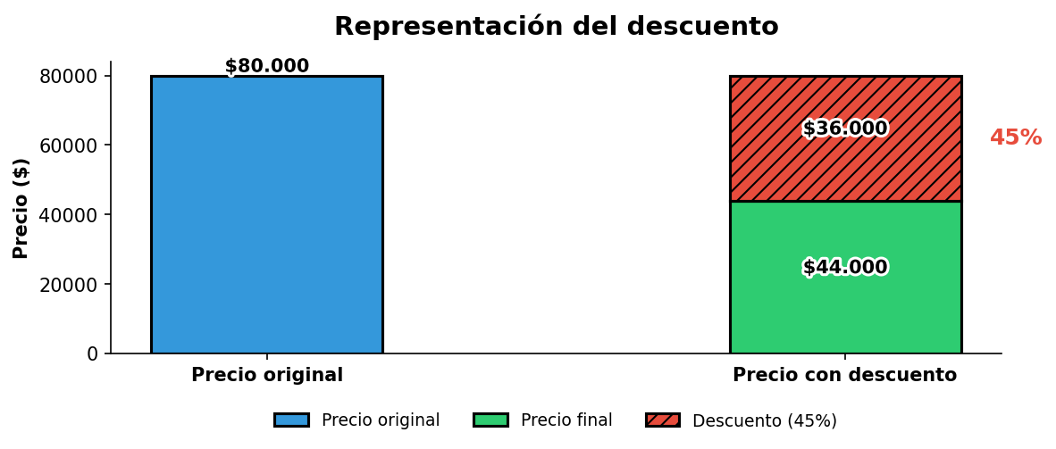
- 
- Para resolver este problema, debemos analizar cada uno de los procedimientos propuestos y determinar cuál NO permite calcular el ahorro obtenido al aplicar un descuento del 45% a un artículo que cuesta $80.000.

Análisis de cada opción:

Opción $\frac{9}{20}⋅\left(80.000\right)$
- Esta opción representa la fracción equivalente al porcentaje de descuento multiplicada por el precio original:
  - $\frac{9}{20}$ es equivalente a 45%
  - Al multiplicar esta fracción por el precio original, obtenemos el valor del descuento:
  - $\frac{9}{20}×80.000=36.000$
  - Este procedimiento SÍ permite calcular el ahorro.

Opción $80.000×45\%÷100$
- Esta opción representa el porcentaje de descuento expresado como decimal multiplicado por el precio original:
  - $0,45$ es equivalente a 45%
  - Al multiplicar este decimal por el precio original, obtenemos el valor del descuento:
  - $0,45×80.000=36.000$
  - Este procedimiento SÍ permite calcular el ahorro.

Opción $\frac{45}{100}×80.000$
- Esta opción representa la fórmula estándar para calcular un porcentaje del precio original:
  - $\frac{80.000×45}{100}=36.000$
  - Este procedimiento SÍ permite calcular el ahorro.

Opción $\frac{11}{20}⋅80.000$
- Esta opción representa el factor para calcular el precio final (después del descuento) multiplicado por el precio original:
  - $0,55$ es equivalente a $\left(1−45/100\right)$
  - Al multiplicar este factor por el precio original, obtenemos el precio final después del descuento:
  - $0,55×80.000=44.000$
  - Este cálculo nos da el precio final después del descuento, NO el ahorro.
  - Este procedimiento NO permite calcular el ahorro.

Verificación matemática:
  - Precio original: $80.000
  - Porcentaje de descuento: 45%
  - Valor del descuento (ahorro): $36.000 (calculado como 45% de $80.000)
  - Precio final: $44.000 (calculado como $80.000 - $36.000)

Conclusión:
- La opción ($\frac{11}{20}⋅80.000$) es la única que NO permite calcular el ahorro, ya que calcula el precio final después del descuento en lugar del monto ahorrado.
  - Verdadero
  - Falso
  - Falso
  - Falso

